「こころの窓」歴史 No、３３
こんにちは。元気にしてますか。
では、今日も始めましょうか。

今日のお題は「享保の改革（きょうほうのかいかく）」です。
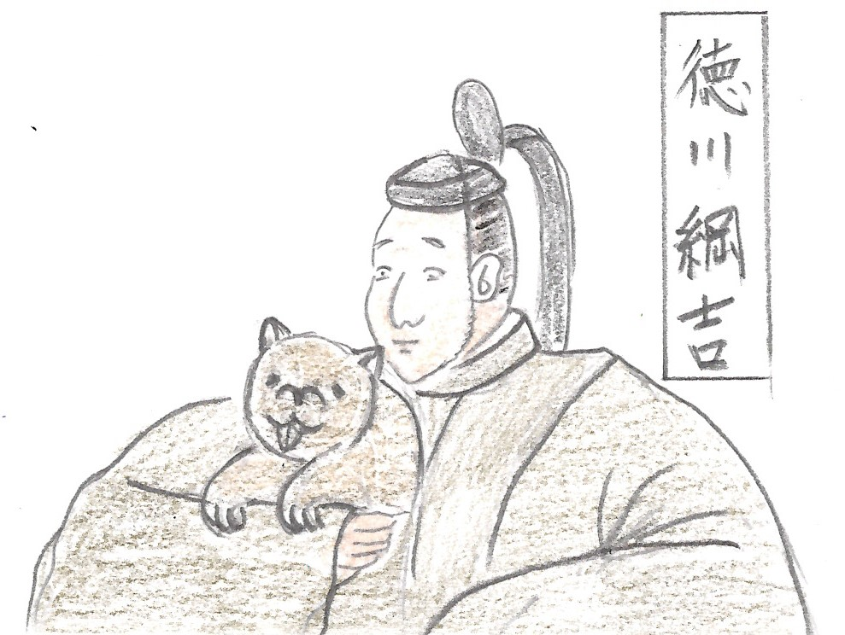 はじめに聞いてほしいのですが、江戸時代には三回の改革があります。一回目が享保の改革です。なぜこんな改革をしたのかというと、江戸時代も中頃から飢饉（ききん・・不作で米がとれないこと）が起こり、年貢がしっかり集められなくなったり、物価（ぶっか・・・物の値段）が上がって、人々の生活が苦しくなったので、幕府はその対策として改革を行ったのです。
江戸時代の中頃、５代将軍徳川綱吉（つなよし）は、少なくなった
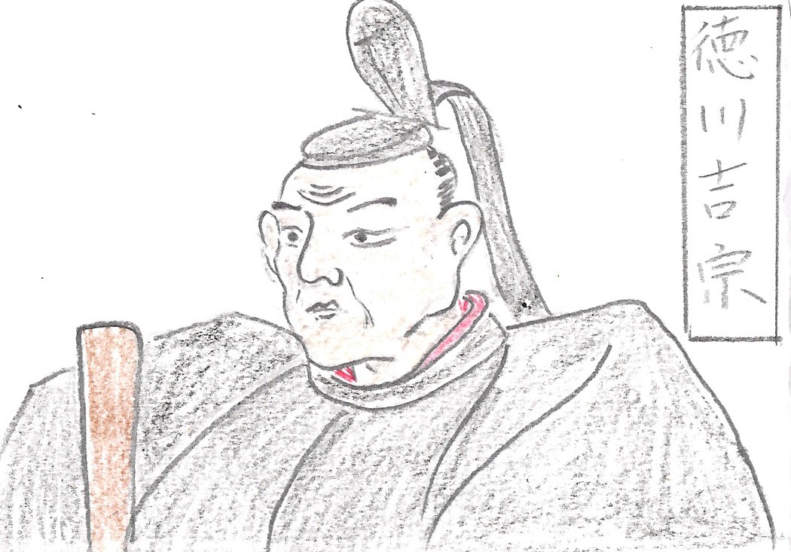幕府のお金を増やすために、金の量が少ない質の悪い貨幣（かへい・・・お金）をたくさんつくって発行しました。すると町中にお金が出回りすぎたために、物価（ぶっか・・・物の値段）が急に上がり、人々の生活は苦しくなりました。また、生類憐れみの令（しょうるいあわれみのれい・・・動物を保護する命令）を出して、犬を極端に保護したので、人々の反発が大きくなり、一揆が増えてきました。さらに、６代と７代の将軍が、あまり改善をしなかったために、幕府のお金がどんどんなくなり、農民や町人の不満が大きくなっていったのです。
そこで登場したのが、８代将軍徳川吉宗（よしむね）です。右の絵の方です。吉宗さんはまず、財政を立て直す（幕府のお金を増やす）ために、自分から進んで倹約（けんやく・・・節約）をしました。ぜいたくな食事をやめて、一日２食で、ご飯と味噌汁と野菜だけで済ませました。だから、他の家来たちもみんな、ぜいたくを止めたのです。すごいですね。さらに、農民や町人の意見を聞くために「目安箱（めやすばこ）」を設置して、いろんな意見を聞いて不満を減らし、新しいアイデアを集めて政治に活用しました。この目安箱のアイデアから、江戸に町火消し（まちひけし・・・町人による消防団のようなもの）ができたんですよ。
また、公事方御定書（くじかたおさだめがき）というものをつくりました。これは裁判の判例（はんれい）を決めて、こういう罪を犯した時は死刑になりますよ。また、こんな悪いことをした時は、島流しになるんですよと、例を決めることにより裁判がスムーズに行われるようになり、人々の不満も少なくなったのです。とにかくこの吉宗さんは頭のよい人で、農民や町人の不満をおさえて、幕府の政治が安定するように、いろいろなアイデアを生かした政治をしたのですね。
話は変わりますが、徳川吉宗はよくテレビドラマに登場しました。だいぶ前になりますが、「暴れん坊将軍」というテレビドラマが流行しましたが、この将軍も徳川吉宗さんがモデルです。江戸時代では家康さんに次いで有名な将軍さんかも知れませんね。
はい。お疲れ様。
では復習問題に行ってください。
復習問題
１．徳川綱吉が、幕府のお金を増やすために、金の質の悪いお金をたくさん発行したら、どうして物価が上がって失敗したのですか。理由を説明してください。

２．目安箱の内容とその目的をまとめてください。

３．公事方御定書について説明してください

解答
１．徳川綱吉は、金の量が少ない質の悪い貨幣をたくさんつくって発行しました。すると町中にお金が出回りすぎたために、貨幣の値打ちが下がり、物価が急に上がって、人々の生活は苦しくなりました。（これは３年生の公民で勉強しますが、お金が出回りすぎると、インフレーションという経済問題が起こり、物価が上がるのです）。

２．農民や町人の意見を聞くために「目安箱（めやすばこ）」を設置して、いろんな意見を聞いて不満を減らしました。また、この目安箱で、よいアイデアを集めて政治に利用しました。この目安箱の意見から、江戸に町火消しができました。

３．これは裁判の判例を決めて、こういう罪を犯した時は死刑になりますよ。また、こんな悪いことをした時は、島流しになりますよと、例を決めることにより、裁判がスムーズに行われるようになり、また、人々の不満も少なくなったのです。

お疲れ！
ではまた次回の「こころの窓」で会いましょう

